Optimierung der Arbeitsfähigkeit
in Klein- und Kleinstunternehmen
durch Multimedia-Tools

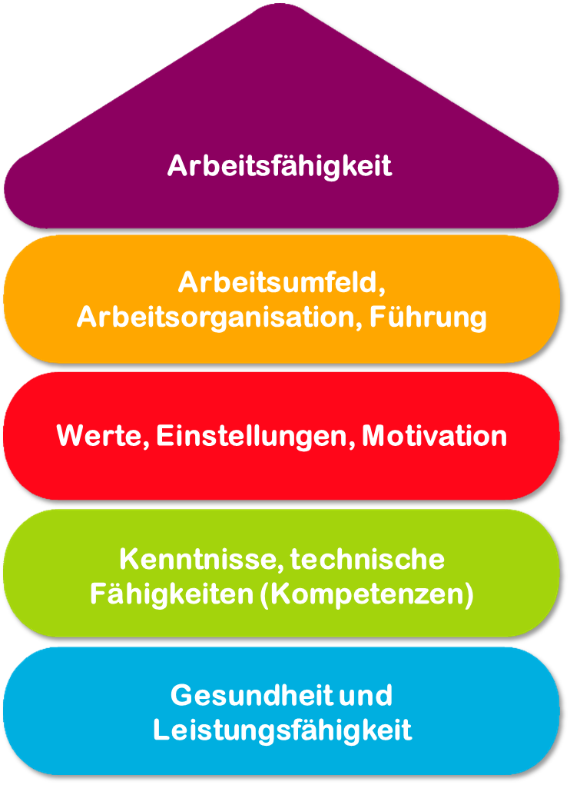

Tool 10

Mitarbeitergespräch

Beschreibung des Ziels
Das Mitarbeitergespräch wird als Maßnahme der Personalführung eingesetzt. Der Austausch zwischen Vorgesetzten und Mitarbeitenden kann in kurzen und regelmäßigen Zeitintervallen erfolgen, in der Praxis finden sich aber häufig längere Zeiträume. Oft genutzt werden Halbjahres- oder Jahresgespräche. Mitarbeitende erhalten Rückmeldung zum aktuellen Stand im Job sowie Perspektiven für die kommenden Monate und Jahre. Gleichzeitig können eigene Fragen und Anliegen beantwortet werden.
Für Führungskräfte hat ein solches Mitarbeitergespräch den Vorteil, dass in ruhiger Atmosphäre Feedback (in beide Richtungen) gegeben werden kann. Im Idealfall wird durch die Mitarbeitergespräche die Personalentwicklung gezielt gestaltet und vorangetrieben.

Zielgruppe
Führungskräfte, Inhaber*innen und Geschäftsführer*innen

Vorteile des Tools
Die vorliegende Handlungshilfe ermöglicht es Ihnen, die Rahmenbedingungen für Ihre Mitarbeitergespräche optimal zu gestalten, das Gespräch nach einem Leitfaden zu führen und zu dokumentieren. Wenn Mitarbeitergespräche einmal im Jahr geführt werden, ermöglicht dies eine zukunftsorientierte (Personal-) Arbeit in Ihrem Unternehmen.
Bitte beschreiben Sie im Vorfeld, was Sie mit dem Gespräch erreichen möchten! Das ist auch für die Mitarbeitenden wichtig.
Ziele von Mitarbeitergesprächen können folgende sein:
- Informationen über Kunden, Projekte, Aufträge etc. erfassen.
- Vorhandene Kompetenzen von einzelnen Mitarbeitenden und der gesamten Belegschaft erfassen, Fortbildungsbedarf erheben und Karriereperspektiven aufzeigen.
Akute Krisen und Konflikte z.B. innerhalb der Mitarbeiterschaft bewältigen.

Dauer
Ein Mitarbeitergespräch dauert (je nach Gesprächsbedarf) ca. 1 Stunde und sollte diesen Zeitraum auch möglichst nicht überschreiten.

So verwenden Sie das Tool
Das Instrument Mitarbeitergespräch besteht aus 3 Teilen:
- Rahmenbedingungen
  - Bitte lesen Sie zunächst das Kapitel Rahmenbedingungen. Versuchen Sie alle genannten Punkte zu erfüllen. Damit schaffen Sie eine gute Basis dafür, dass Ihre Mitarbeitergespräche erfolgreich sind.
- Das Gespräch im Detail
  - Hier sind alle notwendigen Fragen eines Mitarbeitergesprächs aufgelistet. Lesen Sie den Ablauf des Mitarbeitergesprächs im Vorfeld aufmerksam durch und überlegen Sie, welche Fragen Sie stellen möchten. Bitte beachten Sie, dass die Fragen lediglich Beispielcharakter besitzen und nach Ihren speziellen betrieblichen Anforderungen verändert bzw. ergänzt werden sollten.
- Das Formular zum Gespräch
  - Nutzen Sie das Formular zum Gespräch, um das Gespräch zu dokumentieren.

- Rahmenbedingungen

- Informieren Sie die Teilnehmenden des Mitarbeitergespräches mindestens 14 Tage vor dem Gespräch.
- Wählen Sie den Ort für das Gespräch so, dass Sie ungestört reden können.
- Die beteiligten Gesprächspartner erstellen bereits im Vorfeld eine Übersicht der Themen, die in dem Gespräch behandelt werden und machen diese den anderen Gesprächspartner*in bekannt, so dass jeder sich darauf vorbereiten kann.
- Stellen Sie sicher, dass das Gespräch in ruhiger und entspannter Atmosphäre, offen und vertrauensvoll, ohne Zeitdruck und ohne Unterbrechungen geführt werden kann. Schaffen Sie eine offene und ehrliche Gesprächsatmosphäre.
- Sie als Geschäftsführung moderieren das Gespräch. D.h. sie begrüßen, klären noch einmal den Zeitrahmen und fordern den Mitarbeitenden auf, seine Sicht auf das jeweils vereinbarte Thema zu erläutern.
- Sollten Sie als Vorgesetzte*r direkt in einen Konflikt involviert sein, so ist ein neutraler Moderator zu bevorzugen.
- Die Gesprächsanteile sollen ausgeglichen (50:50) sein. Das Gespräch soll mehr durch Anerkennung als durch Kritik geprägt sein.
- Die in dem Gespräch getroffenen Vereinbarungen sind während des Gesprächs schriftlich zu dokumentieren und im Anschluss von beiden Gesprächspartner*innen zu unterzeichnen. Die Niederschrift ist streng vertraulich zu behandeln und verbleibt bei dem jeweiligen Gesprächspartner*innen.
- Gesondert hiervon wird festgehalten, zu welchem Zeitpunkt das Mitarbeitergespräch stattgefunden hat und welche Maßnahmen (z.B. Fortbildungsbedarf) sich aus der Sicht des Mitarbeitenden und der Geschäftsführung ableiten lassen.
- Nachdem Sie Gespräche mit allen Mitarbeitenden geführt haben, werten Sie die Dokumentationen aus. Lassen sich ungenutzte Kompetenzen, Fortbildungsbedarfe, Defizite in den Arbeitsabläufen, Konflikte etc. erkennen?
- Wenn Sie Handlungsbedarf feststellen, planen Sie entsprechende Maßnahmen. Achten Sie darauf, dass aus den Mitarbeitergesprächen konkrete Veränderungen entstehen - auch wenn es kleine Schritte sind. Wenn die Mitarbeitenden erfahren, dass sie tatsächlich etwas bewegen können, kann überdurchschnittliches Engagement entstehen.
- Mitarbeitergespräche sollten regelmäßig (z.B. jedes Jahr) durchgeführt werden.
- Das Gespräch im Detail

- Bitte erfassen Sie folgende Daten zu Beginn:
  - Datum des Gesprächs
  - Name des Mitarbeitenden
  - Tätigkeit bei Eintritt in das Unternehmen
  - Tätigkeit des Mitarbeitenden heute
  - Eintrittsdatum in das Unternehmen
  - Zusätzliche Qualifikationen
  - Anlass des Gespräches (Jahresgespräch, Arbeitsplatzwechsel, Wunsch des Mitarbeitenden, Sonstiges)

- Besprechung der allgemeinen Unternehmenssituation (Bericht des Vorgesetzten):
  - wirtschaftliche Lage
  - organisatorische Veränderungen im letzten Jahr
  - aktuelle Ziele des Unternehmens
  - Betriebsklima aus Sicht der Geschäftsführung

- Werdegang des Mitarbeitenden bei dem Unternehmen (Bericht des Vorgesetzten):
  - Einstieg als …
  - Karriereverlauf
  - Qualifizierungen
  - Besonderheiten

- Leistungen des Unternehmens für die Mitarbeitenden (hier berichtet der Vorgesetzte):
  - allgemein
  - dem jeweiligen Mitarbeitenden gegenüber

- Erörterung der aktuellen Aufgaben des Mitarbeitenden:
  - Sicht des Mitarbeitenden
  - Sicht des Unternehmens

- Selbsteinschätzung der Mitarbeitenden – Folgende Aspekte sind Inhalt dieser Einschätzung:
  - Was gefällt mir an meiner Arbeit am besten?
  - Was gefällt mir am wenigsten?
  - Was möchte ich gerne in der Zukunft tun?
  - Was ist das Wichtigste bei meiner Arbeit?
  - Wie steht es um meine Arbeitsfähigkeit?
    - Förderliche und hinderliche Arbeitsbedingungen
    - Förderliche und hinderliche Aspekte der Unternehmenskultur/ vorherrschende Werte und Einstellungen im Unternehmen
    - Erforderliche Qualifizierungen und ggf. ungenutzte Kompetenzen
    - Physische und psychische Gesundheit

- Bewertung der derzeitigen Arbeit der Mitarbeitenden (Einschätzung und Formulierung von Verbesserungswünschen des Vorgesetzten)
Es geht um eine kritische (positiv wie negativ) Bewertung der Arbeit der Mitarbeitenden im letzten Jahr. Hier macht es Sinn, sich nochmals mit den Zielen, die im letzten Mitarbeitergespräch vereinbart wurden, zu beschäftigen.
  - Bewertung der aktuellen Arbeit des Mitarbeitenden
  - Einschätzung des Vorgesetzten zur Zielerreichung
  - Selbsteinschätzung des Mitarbeitenden zu den erreichten Zielen

- Inhalte der Zielvereinbarung sind folgende:
  - Datum des Gesprächs
  - Namen der beteiligten Gesprächspartner
  - Konkrete Vereinbarungen und Ziele
  - Zeithorizont und Messkriterien:
    - Bis wann ist das Ziel erreicht?
    - Anhand welcher Messgröße lässt es sich überprüfen?
    - Welche Priorität hat welches Ziel?
    - Konkrete Maßnahmen zur Förderung/ Entwicklung des Mitarbeitenden (z.B.: Weiterbildung, Lehrgänge, Aufgabenerweiterungen)
  - Abschließende Stellungnahme und Anmerkungen von Mitarbeitenden und Vorgesetzten
  - Unterschriften von Mitarbeitenden und Vorgesetzten

Die gemeinsam besprochenen Ziele/ Vereinbarungen werden schriftlich festgehalten. Diese Zielvereinbarung ist in der Personalakte des Mitarbeitenden aufzubewahren.

- Formular Mitarbeitergespräch

1. Allgemeine Daten
Datum:
Name:
Eintrittsdatum in das Unternehmen:
Funktion/ Tätigkeit bei Eintritt in das Unternehmen:
Aktuelle Funktion/ Tätigkeit:
Alter:
Zusätzliche Qualifikationen:
Anlass des Gespräches | - Jahresgespräch  - Arbeitsplatzwechsel  - Wunsch des Mitarbeitenden  - Sonstige  Welcher Grund:

2. Allgemeine Unternehmenssituation
- wirtschaftliche Lage der Firma
- organisatorische Veränderungen im letzten Jahr
- aktuelle Ziele des Unternehmens
- Betriebsklima aus Sicht der Geschäftsführung

3. Werdegang des Mitarbeitenden im Unternehmen
- Einstieg als …
- Karriereverlauf
- Qualifizierungen
- Besonderheiten

4. Leistungen des Unternehmens für die Mitarbeitenden
- Allgemein
- Dem jeweiligen Mitarbeitenden gegenüber

5. Aktuelle Aufgaben des Mitarbeitenden
Sicht des Mitarbeitenden | Sicht der Geschäftsführung
Abweichungen?

6. Einschätzung des Mitarbeitenden
- Was gefällt mir an meiner Arbeit am besten?
- Was gefällt mir am wenigsten?
- Was möchte ich gerne in der Zukunft tun?
- Was ist das Wichtigste bei meiner Arbeit?
- Wie steht es um meine Arbeitsfähigkeit?
  - Förderliche und hinderliche Arbeitsbedingungen
  - Förderliche und hinderliche Aspekte der Unternehmenskultur/ vorherrschende Werte und Einstellungen im Unternehmen
  - Erforderliche Qualifizierungen und ggf. ungenutzte Kompetenzen
  - Physische und psychische Gesundheit

7. Bewertung der derzeitigen Arbeit des Mitarbeitenden
- Bewertung der aktuellen Arbeit des Mitarbeitenden
- Einschätzung des Vorgesetzten zur Zielerreichung
- Selbsteinschätzung des Mitarbeitenden zu den erreichten Zielen

8. Zielvereinbarung
Datum des Gesprächs:
Name des Mitarbeitenden:
Name Geschäftsführung:
Abschließende Stellungnahmen/ Anmerkungen des Mitarbeitenden und der Geschäftsführung:

Unterschrift Mitarbeitenden |  | Unterschrift Geschäftsführung

Jeder der Gesprächspartner erhält ein Exemplar der Zielvereinbarungen. beide Gesprächspartner verpflichten sich, die Inhalte vertraulich zu behandeln.
Die Unterlagen sind aufzubewahren.

 | 8. Konkrete Zielvereinbarungen – persönlicher Maßnahmenplan
Was?
(Welche Maßnahme wird ergriffen?)
Wozu?
(Konkretisierung der Maßnahmen und der Zielsetzung)
Wer ist verantwortlich?
Wer unterstützt dabei?
In welchem Zeitraum wird die Maßnahme umgesetzt?
Welche Kosten werden anfallen?
Bemerkungen
Quelle: Das Tool wurde vom Projekt "AKKU" entwickelt. Dieses Projekt wurde vom Bundesministerium für Arbeit und Soziales (BMAS) im Rahmen der Initiative Neue Qualität der Arbeit (INQA) gefördert und von der Bundesanstalt für Arbeitsschutz und Arbeitsmedizin (BAuA), Berlin, fachlich unterstützt. Führende Projektpartner waren: ZWH Düsseldorf, IST Wuppertal, d-ialogo Wuppertal, IAW (Institut der RWTH Aachen).

